**OA Y CONTENIDOS CONCEPTUALES**

|  |  |
| --- | --- |
| **CURSO** | Sexto básico |
| **SEMANA** | Del 10 hasta el 14 de Agosto. (Semana 19) |
| **ASIGNATURA** | Inglés |
| **PROFESOR** | Constanza Caneo Zamora |

|  |  |
| --- | --- |
| **OBJETIVO (S) DE APRENDIZAJE** | **OBJETIVO (S) DE LA CLASE** |
| **OA 14** Escribir, de acuerdo a un modelo y con apoyo de lenguaje visual, textos no literarios | * To distinguish vocabulary about places of the city through an English worksheet. |
| **CONTENIDO** | **HABILIDADES** |
| * **Vocabulario de los lugares de la ciudad.**   Cinema- park- school- restaurant- hospital- Church – Mall- airport- zoo  Bank. | * **Identificar** * **Demostrar** |

**Indicaciones**

* Estimado estudiante esperando que te encuentres muy bien de salud junto a tu familia. Semanas previas comenzamos a estudiar el vocabulario de los lugares de la ciudad.

En esta oportunidad continuaremos estudiando el vocabulario relacionado con los lugares de la ciudad: (Cine- Parque- Hospital- estación de tren- Aeropuerto- biblioteca- Mall- Estación de policía)

* Para complementar tu aprendizaje y si tienes internet adjunto un link para que puedas ver un video sobre partes de una ciudad: <https://www.youtube.com/watch?v=Ag_-S4xqv28>
* No olvides que si tienes alguna dificultad o duda puedes escribir a mi correo o Whatssap: [**constanza.caneo@colegio-patriciomekis.cl**](mailto:constanza.caneo@colegio-patriciomekis.cl) **o +56972353456.**

**ENGLISH WORKSHEET**

**6th   GRADE OF PRIMARY SCHOOL**

|  |  |  |  |
| --- | --- | --- | --- |
| **Student Name** |  | | **Grade:** 6th grade |
| **Date:** Week 19 |
| **Unit: 2** | *“Around town”* | | |
| **O.A.(s):** | **OA 14** Escribir, de acuerdo a un modelo y con apoyo de lenguaje visual, textos no literarios | | |
| **Objective** | To distinguish vocabulary about places of the city through an English worksheet. | | |
| **Teacher:** | Constanza Caneo Zamora  **constanza.caneo@colegio-patriciomekis.cl** | **Subject:** | English |

1. **Write the missing letter and then match with the correct picture. (Escribe con la letra que falta para formar la palabra y luego une con la imagen correcta).**

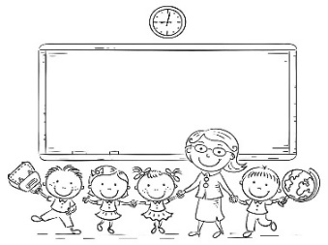

**R__STA__RANT**

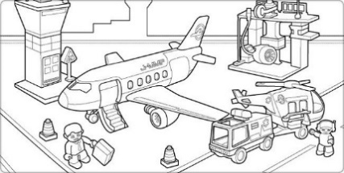

**H__SP__TAL**



**B__NK**

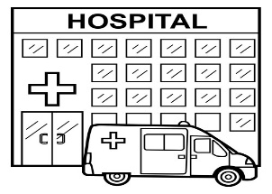

**SC__OOL**

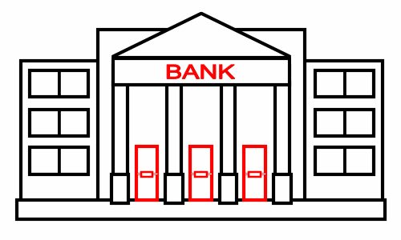

**A__RPO__T**

**HOMEWORK**

1. **Look at the following Exit ticket and answer it. (Mira y responde el siguiente ticket de salida)**

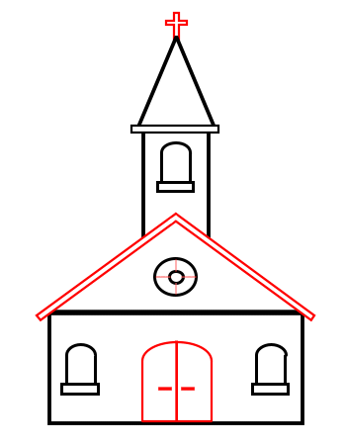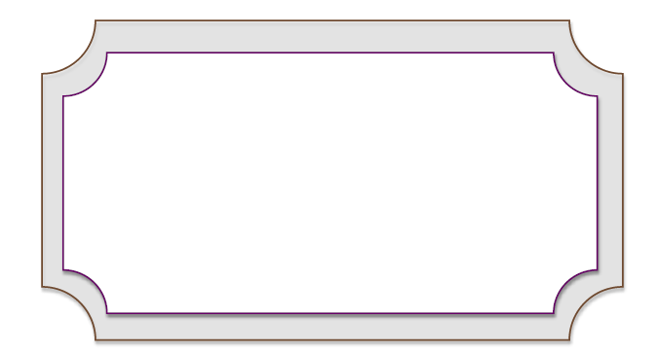

1. **Look at the picture and choose the correct option. ( Mira la imagen y selecciona la opción que corresponde)**

|  |
| --- |
| 1. **SCHOOL** |
| 1. **CHURCH** |
| 1. **PARK** |

Exit Ticket

**Solucionario**

**Estimado estudiante:**

Como docente confío en tu honestidad y necesito que utilices esta hoja al final de haber realizado tus ejercicios, ya que te entrego el solucionario con la finalidad que compares tu respuesta.

Si tienes todo bien Felicitaciones, Si te equivocaste conocerás donde estuvo tu error. Felicitaciones por tu honestidad, Tú eres capaz, Ten presente que de los errores se aprende. ☺

1. **Write the missing letter and then match with the correct picture. (Escribe con la letra que falta para formar la palabra y luego une con la imagen correcta).**

|  |  |
| --- | --- |
| **RESTAURANT** | Restaurant Coloring Pages | Coloring pages, Coloring pictures for ... |
| **HOSPITAL** | hospital |
| **BANK** | cartoon-bank-5 |
| **SCHOOL** | Resultado de imagen para school for coloring |
| **AIRPORT** | airport coloring pages | Medios de transporte, Fichas, Transporte |